PENERAPAN KONSEP ZEN PERENCANAAN DAN PERANCANGAN SENIOR LIVING KELAS PREMIUM UNTUK LANSIA DI TEGALALANG, UBUD

Gede Andika Pramana Putra¹, I Nyoman Gede Maha Putra², Made Anggita Wahyudi Linggasani ³
¹²³Program Studi Arsitektur, Universitas Warmadewa, Jl. Terompong No. 24, Denpasar, Indonesia
e-mail: dikaa.pramana@gmail.com¹

How to cite (in APA style):
Putra, G A.P., Putra, I.N.G.M., Linggasani, M.A.W. (2023). Penerapan Konsep Zen Perencanaan dan Perancangan Senior Living Kelas Premium Untuk Lansia Di Tegalalang, Ubud. Undagi : Jurnal Ilmiah Arsitektur Universitas Warmadewa. 12(2), pp.106-116.

ABSTRACT

Planning and Design of Premium Class Senior Living in Tegalalang, Ubud is a residence for the elderly with an age limit in Tegalalang, Ubud. Senior living is aimed at seniors aged 45-54 years who want to spend their time in peace and away from the noise. Besides that, senior living with good facilities can support to provide a sense of security and comfort based on what they need. Other facilities in senior living like a spa/salon, counseling, yoga, and a gym. This senior living is located in Tegalalang, Ubud which is far from noise, a safe and calm atmosphere, and a green area for the psychological influence of the elderly. The methods used in the Planning and Design of Premium Class Senior Living in Tegalalang, Ubud are data collection methods, data presentation methods, and data analysis methods. The architectural approach used in senior living is anthropometric architecture with a base concept it is Zen, besides that the design theme used is contemporary tropical architecture which aims to unite simplicity, naturalness, and keep up with current developments so as to further increase the interest of the elderly to follow activities and living in this senior living.

Keywords: Senior living, Lansia, Concept Zen, Ubud

ABSTRAK

Perencanaan dan Perancangan Senior Living Kelas Premium di Tegalalang, Ubud adalah tempat tinggal atau hunian lansia dengan batasan umur tertentu di Tegalalang, Ubud. Senior living ini ditujukan kepada para lansia usia 45-54 tahun yang ingin menghabiskan masa tuanya dengan tenang dan jauh dari kebisingan selain itu senior living ini dilengkapi dengan fasilitas yang dapat menunjang untuk memberikan rasa aman dan nyaman sesuai kebutuhannya dari waktu ke waktu. Fasilitas penunjang di senior living ini seperti spa/salon, konseling, yoga, dan gym. Senior living ini berada di Tegalalang, Ubud yang di mana merupakan Kawasan yang jauh dari kebisingan, suasana yang aman dan tenang, serta ada area hijau untuk pengaruh psikologis lansia. Metode yang digunakan dalam Perencanaan dan Perancangan Senior Living Kelas Premium di Tegalalang, Ubud yaitu metode pengumpulan data, metode penyajian data, dan metode analisa data. Pendekatan arsitektur yang digunakan pada senior living ini yaitu pendekatan arsitektur antropometri dengan konsep dasar yaitu konsep Zen, selain itu tema perancangan yang digunakan adalah arsitektur tropis kontemporer yang bertujuan untuk menyatukan kesederhanaan, kealamian, dan mengikuti perkembangan jaman saat ini sehingga semakin meningkatkan minat lansia untuk mengikuti kegiatan maupun tinggal di senior living ini.

Kata kunci: Senior living, Lansia, Konsep Zen, Ubud

PENDAHULUAN
Rasio pertumbuhan penduduk yang semakin meningkat menyebabkan bertambahnya penduduk usia lanjut di masa mendatang (Kemenkes RI, 2013). Menurut Peraturan Pemerintah RI Nomor 43 Tahun 2004, lanjut usia adalah seseorang yang telah mencapai usia 60 tahun ke atas. Pertumbuhan penduduk lanjut usia diprediksi akan meningkat cepat di masa yang akan datang terutama di Indonesia (Kemenkes RI, 2013). Kelompok umur lansia (54-64 tahun dan 65+) berdasarkan proyeksi 2010-2035 terus meningkat di Indonesia (Kemenkes RI, 2019).
Secara keseluruhan jumlah lansia didominasi oleh lansia muda. Bali memiliki komposisi lansia muda mendekati rata-rata Indonesia (64,39%) yaitu 62,12% serta lansia madya dan lansia tua hampir setara dari rata-rata di Indonesia (27,49% dan 8,12%) yaitu 27,40% dan 10,48% (Badan Pusat Statistik, 2021).
Hal ini menyebabkan perubahan sosiokultural masyarakat, dalam hal ini masyarakat di Bali yang mempengaruhi dampak pada pola pengasuhan lanjut usia dalam keluarga, yang tadinya memegang keluarga besar mengarah kepada pola keluarga inti (Kepmensos RI, 2007). Disisi lain, dipengaruhi dari pola pikir yang menganggap bahwa pernikahan atau memiliki keturunan bukanlah suatu keharusan namun pilihan. Hal ini mengakibatkan angka kenaikan lansia semakin meningkat tanpa diimbangi oleh peningkatan angka kelahiran. Maka akan terjadi angka kelahiran terus menurun hingga hampir mencapai replacement level.
Oleh karena itu, senior living menjadi salah satu solusi untuk fasilitas orang tua yang telah lanjut usia untuk dirawat dan bersosialisasi dengan sesama teman sebayanya, bahkan ada yang merupakan keinginan sendiri dengan alasan tidak ingin merepotkan keluarga dan ingin menghabiskan masa tuanya dengan tenang.
Tujuan dari penelitian ini untuk mengklasifikasikan program ruang yang tersedia dengan pertimbangan memenuhi unsur perawatan, sosialisasi, ketenangan, tidak merepotkan sekitar, dan lansia yang mengalami penurunan fisik untuk Perencanaan dan Perancangan Senior Living Kelas Premium di Tegalalang, Ubud
METODE PENELITIAN
Berikut ini menjelaskan metode yang dipakai untuk menyusun perencanaan dan perancangan Senior Living kelas premium di Tegalalang, Ubud ini.

    - Metode Pengumpulan Data
Ada pun metode pengumpulan data yang di gunakan pada perencanaan Senior Living Kelas Premium di Tegalalang, Ubud ini antara lain studi literatur, observasi lapangan dan survei.
- Studi Literatur
Studi literatur adalah kegiatan mengumpulkan data yang berhubungan pada Perencanaan dan Perancangan Senior Living Kelas Premium di Tegalalang, Ubud melalui literatur, buku – buku dan pencarian internet.
- Observasi Lapangan
Observasi lapangan ialah kegiatan pengumpulan data – data yang berhubungan Perencanaan dan Perancangan Senior Living Kelas Premium di Tegalalang, Ubud dengan mengamati langsung di lapangan atau di lokasi perancangan.
- Survei
Survei ialah kegiatan pengumpulan data – data yang berhubungan pada Perencanaan dan Perancangan Senior Living Kelas Premium di Tegalalang, Ubud dengan mengujungi instansi yang terkait guna memperoleh data yang di perlukan.

    - Metode Penyajian Data
Ada pun metode penyajian data yang di gunakan dalam Perencanaan dan Perancangan Senior Living Kelas Premium di Tegalalang, Ubud yakni diantaranya:
- Kompilasi Data
Kompilasi data ialah proses memilah data yang berkaitan dengan Perencanaan dan Perancangan Senior Living Kelas Premium di Tegalalang, Ubud selanjutnya disajikan kedalam bentuk penjelasan deskripsi tabel, grafik, sketsa, gambar dan foto.
- Klasifikasi Data
Klasifikasi data merupakan pengolahan data yang berkaitan pada Perancangan Senior Living Kelas Premium di Tegalalang, Ubud sejalan pada tingkat kegunaan dan spesifikasinya didalam penganalisaan.

    - Metode Analisa Data
Pada metode analisis data ini, data – data di susun dan di bahas dengan menggunakan analisis – analisis berikut :
- Komparatif
Komparatif merupakan data yang telah di peroleh lalu akan di kompilasikan untuk memudahkan penyusunan berikutnya.
- Analisa
Analisa merupakan data yang telah di kompilasikan lalu di analisa agar dikenali permasalahannya, penyebab dan akibat dapat di timbulkan dan di carikan pemecah alternatifnya.
- Sintesa
Sintesa ialah mengintegrasikan pada setiap unsur disertai dengan faktor – faktor dengan bertujuan menentukan opsi terbaik untuk menyelesaikan program serta konsep perencanaan dan selanjutnya dapat menarik kesimpulan.
HASIL DAN PEMBAHASAN
- Tinjauan Pustaka
Senior living adalah fasilitas keramahtamahan khusus untuk manula yang menawarkan fasilitas hunian yang dipadukan dengan layanan kesehatan, seperti bantuan hidup dan program aktivitas.
Konsep dasar Zen adalah seni melihat ke dalam dirinya sendiri untuk mendapatkan sebuah esensi dan pada akhirnya mendapatkan kebebasan. Zen berfokus pada kesederhanaan dan kealamian pikiran. Adapun prinsip dari desain Konsep Zen, berikut adalah uraiannya:

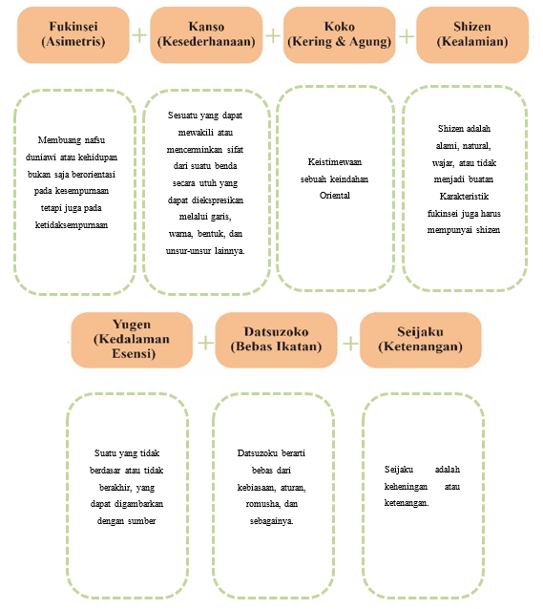
Gambar 1
Uraian Konsep Zen
(Sumber: Analisa Penulis, 2022)

Berdasarkan pengertian dari kedua pengertian tersebut dapat disimpulkan senior living yang cocok ialah Continuing Care Retirement Communities (Lifecare Communities) Komunitas perawatan berkelanjutan yang menawarkan berbagai fasilitas, dari tempat tinggal berbantuan hingga panti jompo, semuanya dalam satu lokasi. Residen dapat berpindah dari satu tingkat perawatan ke tingkat berikutnya seiring dengan perubahan kebutuhan. Bagi penghuni, transisi ke panti jompo lebih mudah, karena mereka dapat tetap berada di lingkungan yang akrab. Mereka mungkin memerlukan pembelian, atau pembelian anuitas di muka diikuti dengan pembayaran bulanan yang mencakup layanan, fasilitas, dan perawatan medis yang dibutuhkan.
- Karakteristik Pengguna
Pelaku kegiatan dan aktivitas pada Perencanaan dan Perancangan Senior Living Kelas Premium ini di bagi menjadi dua kelompok yaitu kelompok civitas pengunjung dan kelompok civitas pengelola yang akan di jelaskan sebagai berikut :
- Pengunjung
- Berdasarkan Kedatangan Pengunjung Lansia berdasarkan kedatangan dibagi menjadi dua yaitu pengunjung lansia domestik (WNI) dan pengunjung lansia yang berasal di luar negeri (WNA) yang ingin menetap di Bali. Selain itu keluarga dari lansia dapat mengunjungi lansia sewaktu-waktu dengan melakukan appointment terlebih dahulu.
- Berdasarkan Umur Lansia
Lansia yang akan menggunakan fasilitas senior living ini adalah lansia muda yang masih produktif dengan rentang usia 45 tahun – 54 tahun namun diperlukan wawancara dan tes kesehatan sebelum menjadi penghuni senior living.
- Berdasarkan Kesehatan
Lansia yang akan menempati apartment studio senior living ini diutamakan lansia yang memenuhi syarat batas tes kesehatan dan batas wawancara. Batasan tes kesehatan adalah lansia yang tidak memiliki penyakit kronis di luar sepuluh penyakit yang sering diderita lansia seperti hipertensi, artritis, stroke, penyakit paru obstruksi kronis, diabetes melitus, kanker, penyakit jantung koroner, batu ginjal, gagal jantung, dan gagal ginjal.
- Berdasarkan Kegiatan
Lansia yang dibedakan berdasarkan kegiatan adalah lansia yang menyewa apartment studio senior living (lansia yang menetap atau tinggal di senior living) dan lansia yang hanya mengikuti kegiatan harian (kegiatan wellness) seperti terapi psikologi, animal theraphy, belajar perkebunan hidroponik, gym hidrolik, spa dan yoga. Lansia yang ingin tinggal di apartment studio senior living memiliki masa sewa minimal 1 bulan dan maksimal 2 tahun, masa sewa tersebut dapat diperpanjang.
2. Pengelola
Pengelola merupakan pihak yang bertanggung jawab atas semua kegiatan yang berlangsung di Senior Living Kelas Premium ini dan juga mengelola dan memberikan kenyamanan bagi para pengunjung lansia yang beraktifitas di Senior Living.
- Penetapan Lokasi
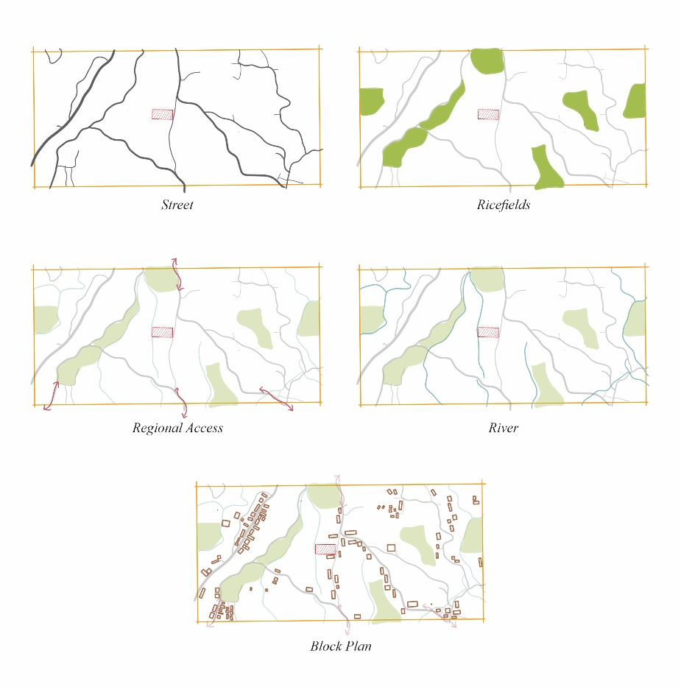
Gambar 2
Analisa lokasi Senior Living
(Sumber: Analisa Penulis, 2022)

Lokasi site Perencanaan dan Perancangan Senior Living kelas Premium di Tegalalang, Ubud ini berlokasi di Jl. Kedisan Kaja, Tegalalang dengan luas 15.733 m2 ( 1,5 Ha) kondisi tanah dengan kontur yang sedikit menurun ke arah barat dan terdapat juga tanah dengan kontur yang landai.
- Perumusan Konsep Dasar
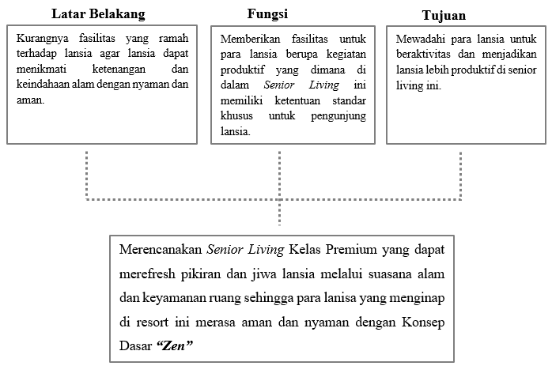
Gambar 3
Perumusan konsep dasar Zen
(Sumber: Analisa Penulis, 2023)

Konsep dasar ini di usulkan agar memberikan rasa aman saat para lansia yang sedang menginap namun tetap bisa merasakan suasana alam yang berfokus pada kesederhanaan dan kealamian pikiran.
- Perumusan Tema Rancangan
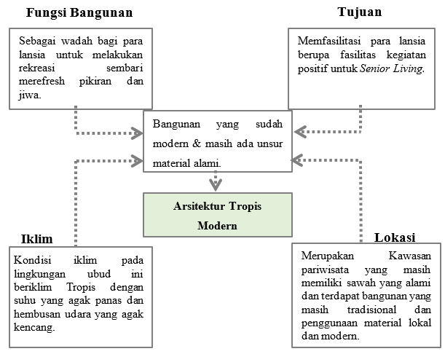
Gambar 4
Perumusan Tema tropis modern
(Sumber: Analisa Penulis, 2023)

Tema Rancangan yang berkaitan dengan tema atau teori konsep Zen yang dipilih adalah Arsitektur Tropis yang memanfaatkan alam sebagai pendukung unsur perawatan, sosialisasi, ketenangan bagi para lansia dan menggunakan Green Material seperti kayu, bambu, batu dan material modern seperti kaca, aluminium, dan keramik. Nihilism, penekanan perancangan kepada space atau ruang, maka desain menjadi polos, simpel, dengan pemakaian kaca lebar.

- Jenis dan Kebutuhan Ruang
Tabel 1. Tabel Jenis dan kebutuhan ruang
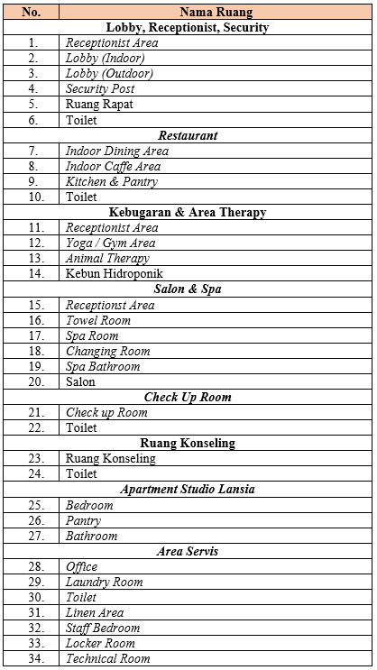
Sumber: Tabel Jenis dan kebutuhan ruang

- Organisasi Ruang
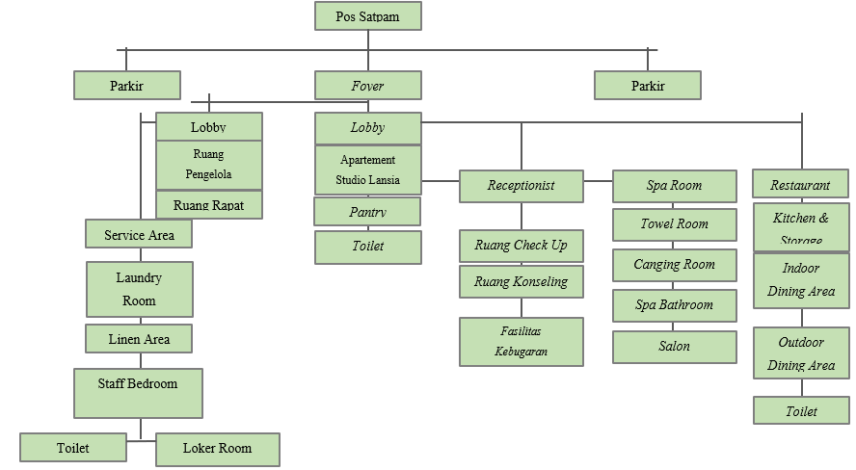
Gambar 5
Bagan organisasi ruang
(Sumber: Analisa Penulis, 2023)

- Kebutuhan Luas tapak
Menurut data RTRW Kabupaten Gianyar tahun 2012 – 2032, penerapan ketentuan KDB paling tinggi yaitu sebanyak 30%. Untuk menentukan luasan site dilakukan perhitungan sebagai berikut :

KDB 30% = 30/100 x Total Luasan Lantai Dasar
= 30/100 x 472
= 472 x 100
30
= 47.200 / 30
= 15.730 m²
Dibulatkan = 1.5 Ha

Maka total luasan site yang di butuhkan pada Perencanaan dan Perancangan Senior Living kelas Premium di Tegalalang, Ubud ini adalah 15.730 m² atau 1.5 Ha.

- Karakteristik Tapak
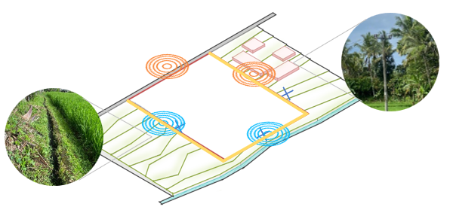
Gambar 6
Karakteristik tapak
(Sumber: Analisa Penulis, 2023)

- Konsep Tapak Perencanaan dan Perancangan Senior Living Kelas Premium untuk Lansia di Tegalalang, Ubud
- Konsep Zoning
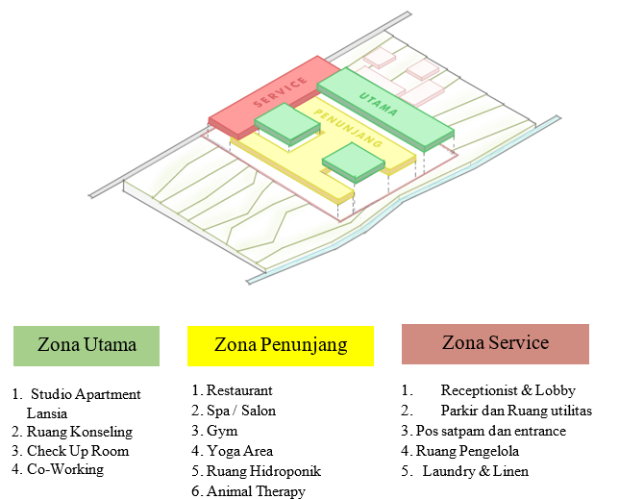
Gambar 7
Zoning Senior Living
(Sumber: Analisa Penulis, 2023)

- Konsep Entrance
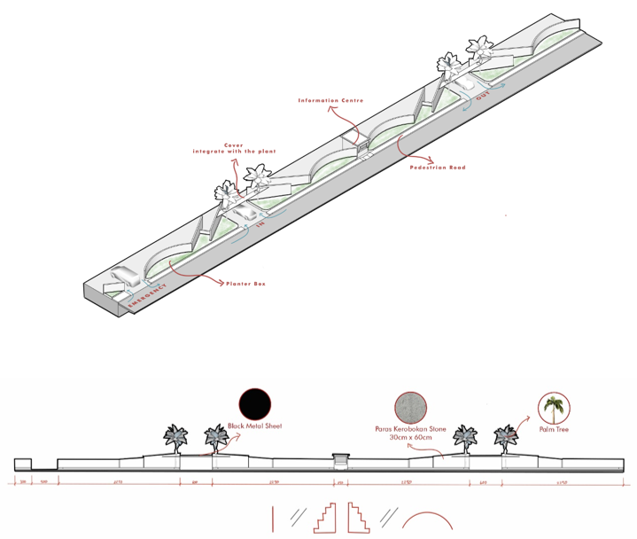
Gambar 8
Konsep Entrance
(Sumber: Analisa Penulis, 2023)

Enterance pengelola dan pengunjung dibuat menjadi satu enterance. Bentuk enterance yang di gunakan mengambil konsep Soft Edge, linear, dan implementasi dari gapura Bali digabungkan menjadi entrance yang lebih modern.

- Konsep Massa
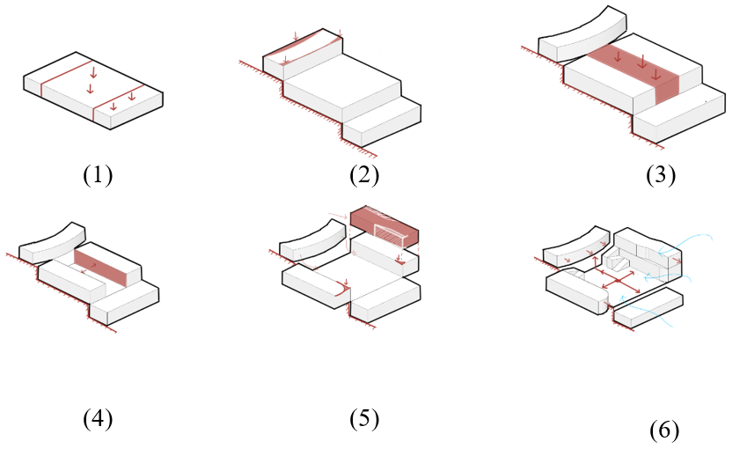

Gambar 9
Konsep gubahan massa
(Sumber: Analisa Penulis, 2023)

- Mengambil bentuk geometri dari site itu sendiri dan membagi menjadi 3 level menyesuaikan dengan kontur di eksisting.
- Memotong bentuk level paling atas setengah lingkaran untuk mendapatkan kesan “Welcoming shape” pada pengunjung sebagai fasilitas lobby/receptionist.
- Memotong bagian tengah pada level kedua sebagai outdoor space dan membuat fasilitas terpusat didalamnya.
- Memperlebar bentuk bagian tengah yang difungsikan sebagai outdoor space pada level kedua untuk mendapatkan akses sirkulasi dari level pertama dan sirkulasi ruang luar yang luas dan nyaman untuk para lansia.
- Membuat 2 storey difungsikan untuk apartment studio lansia agar memudahkan akses langsung dari level pertama dan juga akses dari level kedua, memotong tiap ujung bentuk bangunan dan bermain dengan soft edge untuk keamanan para lansia dan estetika bangunan.
- Memanfaatkan pengahawaan alami karena lebih banyak bangunan terbuka dan sirkulasi radial/terpusat memudahkan untuk mengontrol para lansia berkegiatan.

- Konsep Ruang Luar
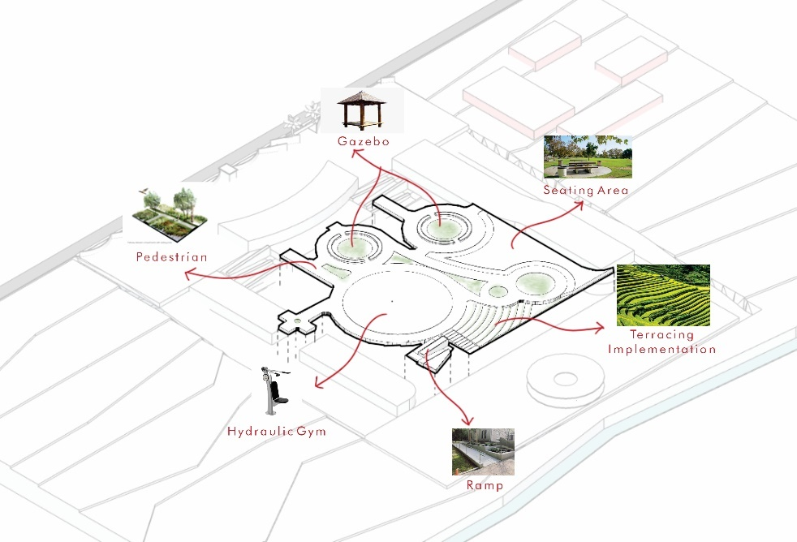
Gambar 10
Konsep Ruang Luar
(Sumber: Analisa Penulis, 2023)

Pada area ruang luar pasif merupakan area taman yang di tanamai tanaman hias yang sudah di jelaskan pada table vegetasi tersebut agar terlihat lebih rapi dan baik dan area ruang luar aktif terdapat beberapa aktivitas yaitu, area pedestrian, area parkir, yoga, dan gym.
- Konsep Utilitas
- Sistem Air Bersih
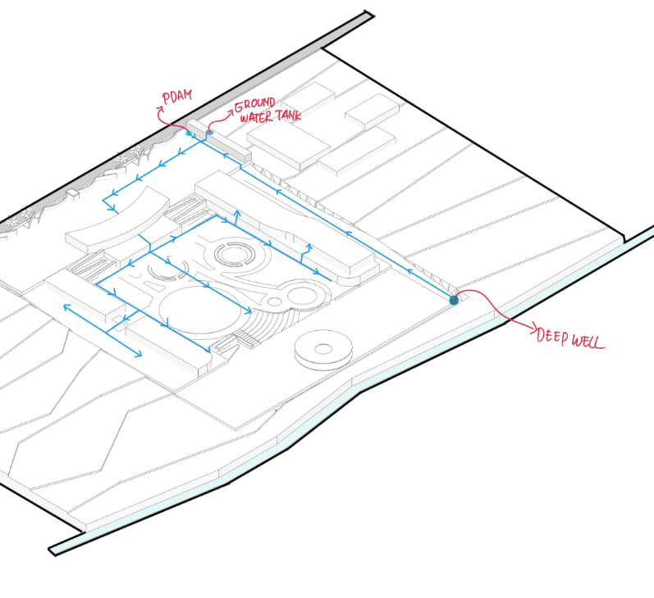
Gambar 11
Sistem Air Bersih
(Sumber: Analisa Penulis, 2023)

- Sistem Air Kotor
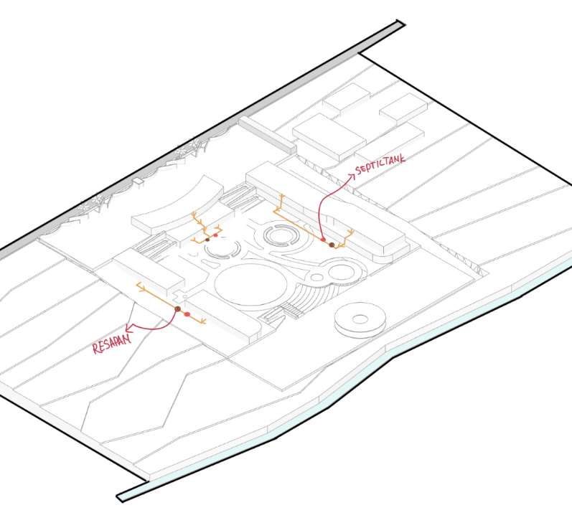
Gambar 12
Sistem Air Kotor
(Sumber: Analisa Penulis, 2023)

- Sistem Air hujan
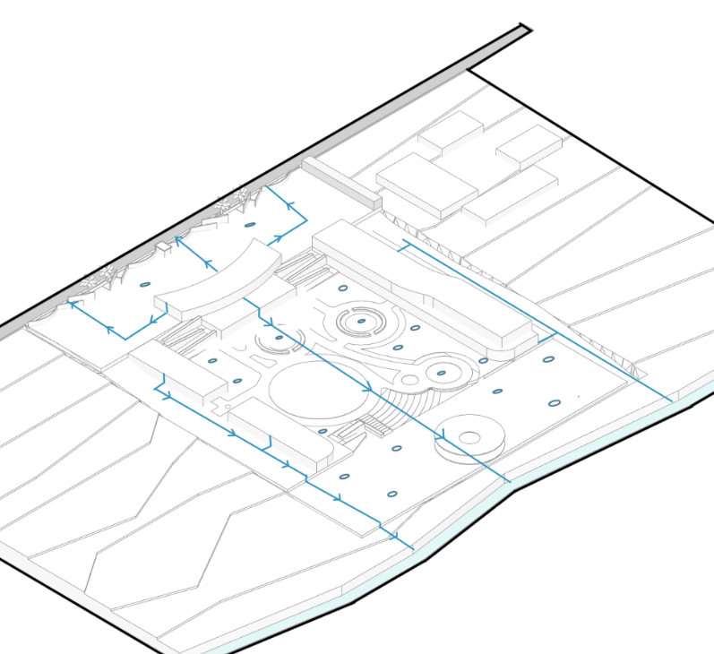
Gambar 12
Sistem Resapan Air Hujan
(Sumber: Analisa Penulis, 2023)

- Sistem Pengolahan Sampah
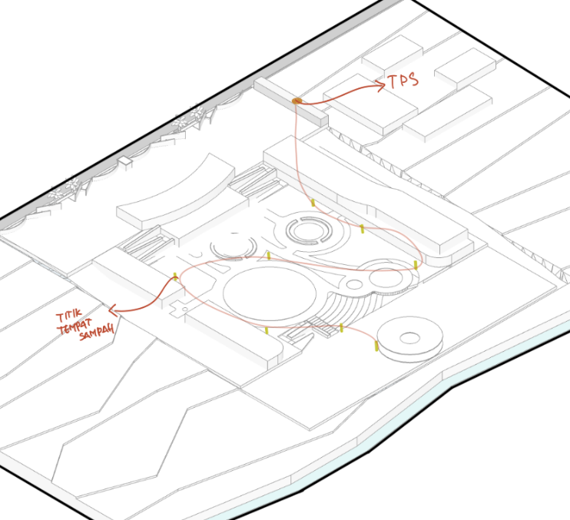
Gambar 13
Titik tempat sampah dan TPS
(Sumber: Analisa Penulis, 2023)

- Sistem Pencahayaan
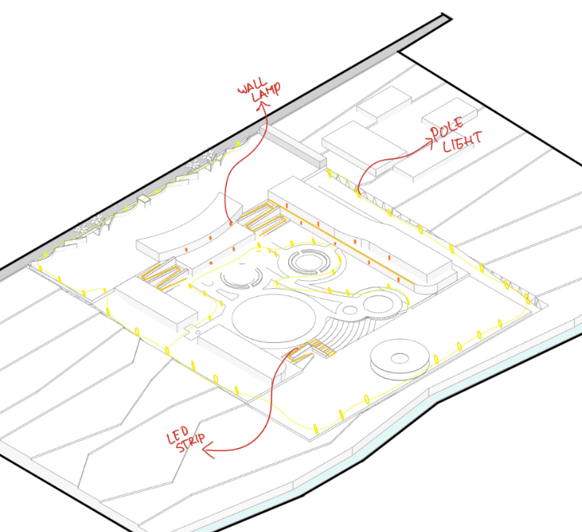
Gambar 14
Titik lampu dan jenis lampu
(Sumber: Analisa Penulis, 2023)

- Sistem Kelistrikan
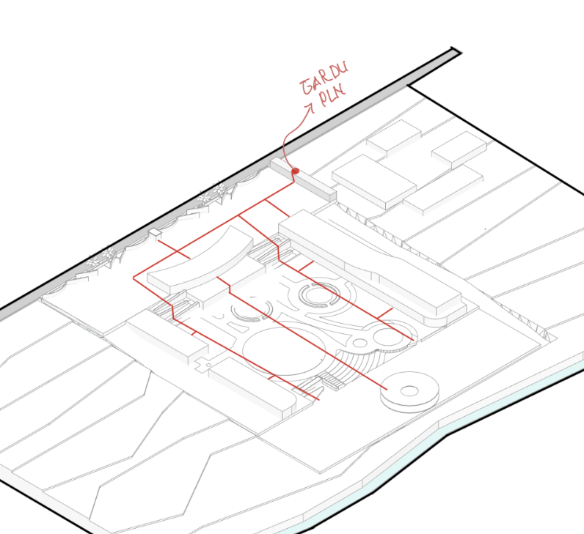
Gambar 15
Posisi gardu dan distribusi
(Sumber: Analisa Penulis, 2023)

- Konsep Bangunan Perencanaan dan Perancangan Senior Living Kelas Premium untuk Lansia di Tegalalang, Ubud
- Konsep Sirkulasi
Menentukan pola sirkulasi dalam bangunan agar mendapat pola sirkulasi yang baik dan luas untuk lansia.
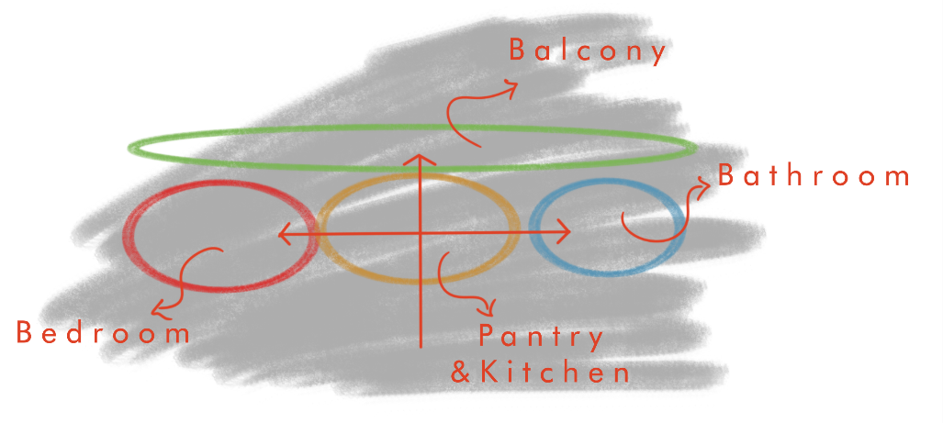
Gambar 16
Sirkulasi Apartment Studio Lansia
(Sumber: Analisa Penulis, 2023)

- Konsep Ruang Dalam
Menentukan konsep penataan ruang dalam berdasarkan fungsi dan mencakup semua unsur dari konsep dasar yaitu zen.
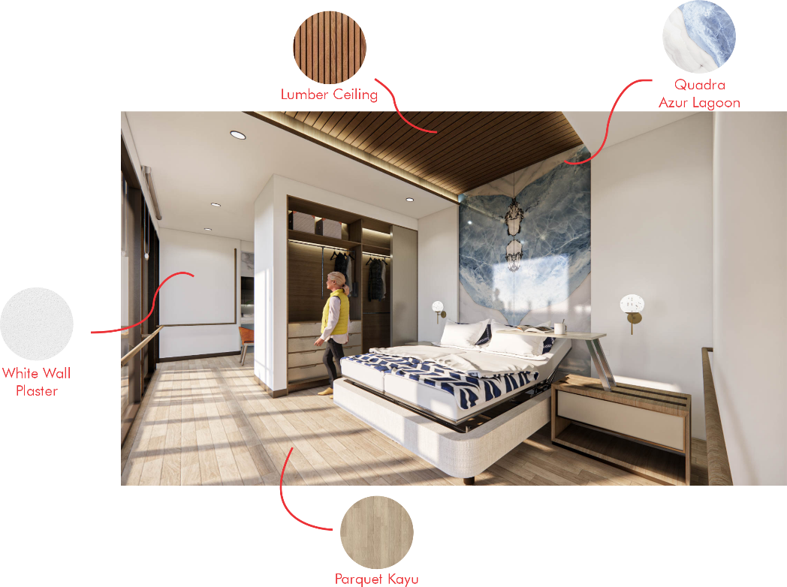
Gambar 17
Bedroom Apartment Studio Lansia
(Sumber: Analisa Penulis, 2023)
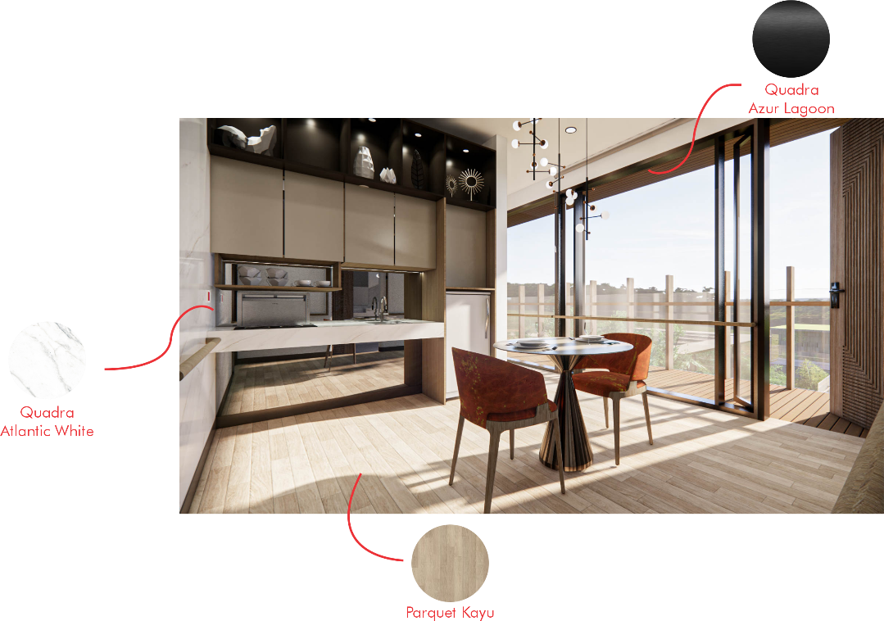
Gambar 18
Pantry & Dining Area Apartment Studio Lansia
(Sumber: Analisa Penulis, 2023)

- Konsep Fasade
Memperoleh tampilan fasad bangunan agar sesuai dengan konsep dan tema dengan keadaan lingkungan sekitar site.
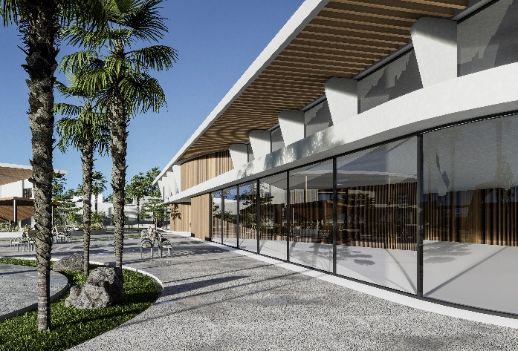
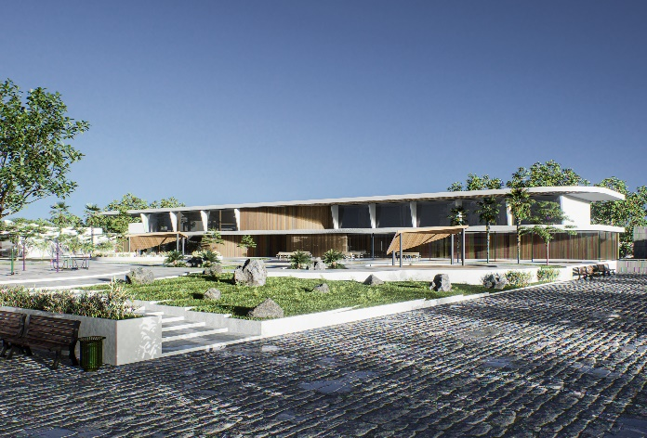
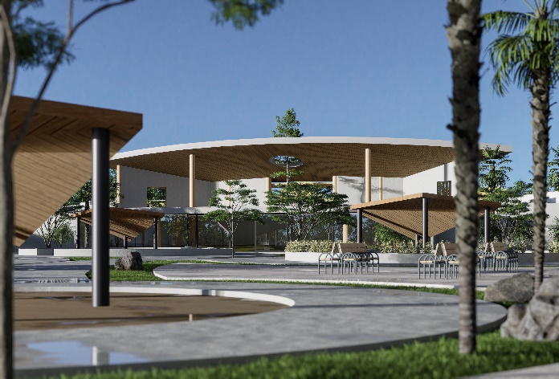
Gambar 19
Fasade Senior Living Kelas Premium
(Sumber: Analisa Penulis, 2023)

- Konsep Struktur
Menentukan jenis struktur yang akan digunakan pada bangunan, baik pada sub struktur, super struktur dan upper struktur yang disesuaikan dengan kondisi karakteristik tapak.
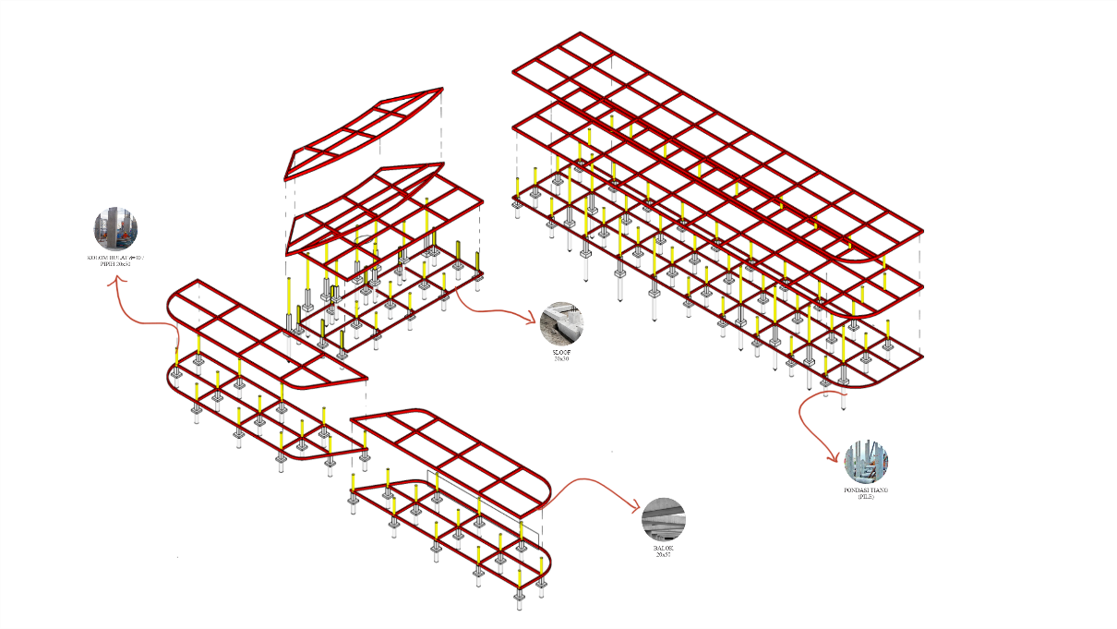
Gambar 20
Konsep Struktur Senior Living Kelas Premium
(Sumber: Analisa Penulis, 2023)

- Konsep Utilitas Bangunan
- Konsep Penghawaan
Penghawaan pada bangunan ini akan mengunakan penghawaan alami berupa bukan lebar dan penghawaan buatan berupa AC split dan Kipas Angin

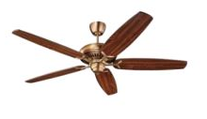
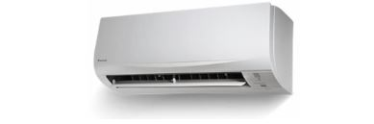

Gambar 21
Penghawaan buatan dnegan Ac & kipas
(Sumber: Google, 2023)

- Konsep Pencahayaan
Pencahayaan pada bangunan ini akan menggunakan pencahyaan alami berupa bukaan lebar dan buatan yatu lampu spot light, pendant light, downlight dan LED strip.
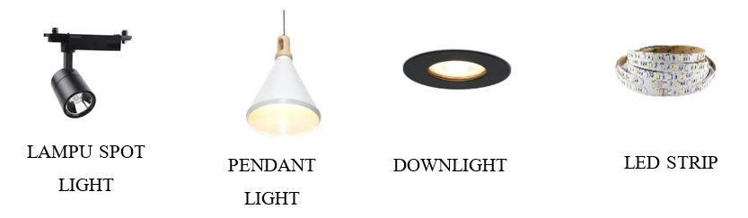
Gambar 22
Jenis lampu untuk pencahayaan buatan
(Sumber: Google, 2023)

SIMPULAN
Kesimpulan yang dapat diambil adalah bahwa senior living kelas premium di Ubud dengan konsep Zen menyediakan fasilitas dan layanan yang berkualitas tinggi untuk orang-orang yang ingin menikmati masa tua mereka dengan kenyamanan dan ketenangan yang didukung oleh gaya hidup yang sehat dan harmonis dengan alam. Konsep Zen yang diusung dalam senior living ini juga bertujuan untuk mempromosikan kehidupan yang seimbang, damai, dan bermakna bagi para penghuninya.
Beberapa fasilitas dan layanan yang mungkin ditawarkan oleh senior living kelas premium di Ubud dengan konsep Zen antara lain ruang yoga, spa, kolam renang, kebun organik, restoran sehat, fasilitas meditasi, dan program-program kesehatan dan kebugaran. Selain itu, senior living ini juga akan menyediakan berbagai aktivitas yang dapat membantu para penghuninya menjalin hubungan sosial dan tetap aktif seperti acara-acara sosial, kunjungan ke tempat-tempat wisata, dan kegiatan-kegiatan seni dan budaya.
UCAPAN TERIMA KASIH
Terima kasih yang sebesar – besarnya saya haturkan kehadirat Ida Sang Hyang Widhi Wasa/ Tuhan Yang Maha Esa karena berkat rahmat beliau-lah saya dapat menyelesaikan laporan ini. Tidak lupa saya ucapkan terimakasih kepada orang tua saya, bapak/ibu dosen, teman – teman, dan bapak/ ibu pemilik naskah artikel, jurnal, buku dan lainya karean sudah sangat membantu sebagai refrensi penulisan laporan ini.
DAFTAR PUSTAKA
Architectural Services Department (2018) ‘Elderly-friendly Design Guidelines’, p. 84.
Badan Pusat Statistik (2021) ‘Statistik Penduduk Lanjut Usia 2021’, Statistik Penduduk Lanjut Usia 2021, p. 316.
Blazer, D.G. and Hybels, C.F. (2005) ‘Depression in Later Life’, Psychological Medicine, 35(9), pp. 1241–1252. Available at: https://doi.org/10.1017/S0033291705004411.
Devi, E. (2016) ‘Pola Penataan Ruang Panti Jompo Berdasarkan Aktivitas dan Perilaku Penghuninya’, I(1), pp. 31–48.
Haq, A. dkk (2017) ‘Perencanaan Panti Jompo Dengan Penerapan Konsep Comfortable Di Kota Samarinda’, Jurnal Keilmuan dan Aplikasi Teknik Sipil, 1(1), pp. 1–23.
Huang, X. et al. (2017) ‘Demographics as predictors of suicidal thoughts and behaviors: A meta-analysis’, PLoS ONE, 12(7), pp. 1–21. Available at: https://doi.org/10.1371/journal.pone.0180793.
Kemenkes RI (2013) Gambaran Kesehatan Lanjut Usia di Indonesia.
Kemenkes RI (2019) ‘Peraturan Menteri Kesehatan Republik Indonesia’, 3, pp. 1–97.
Lopez, J. et al. (2008) ‘Positive Psychological Assessment’, p. 472.
Prasetya, A. (2022) ‘Perancangan Apartmen Lansia Potensial di Surabaya’, 1, p. 11.
Riswandi, H. and Apdeni, R. (2021) PERANCANGAN PENGEMBANGAN FASILITAS PRASARANA RUANG PRAKTIK SISWA (RPS) SEKOLAH MENENGAH KEJURUAN NEGERI 5 PADANG.
Santrock, J. (2019) Life-Span Development. McGraw-Hill Higher Education.
Scialfa;Kline (2012) ‘Aging and Visual Crowding’, 1, p. 7.
Sugiharto, A. (2017) PERANCANGAN BANGUNAN HUNIAN LANSIA BERDASARKAN AKSESIBILITAS PENGHUNI PADA LINGKUNGAN DAN BANGUNAN.
Taylor, Shelley.E. (2018) Health Psychology (Edisi ke-10).
WHO (2017) Global strategy and action plan on ageing and health.

